Sistemas Gestores de Bases de Datos

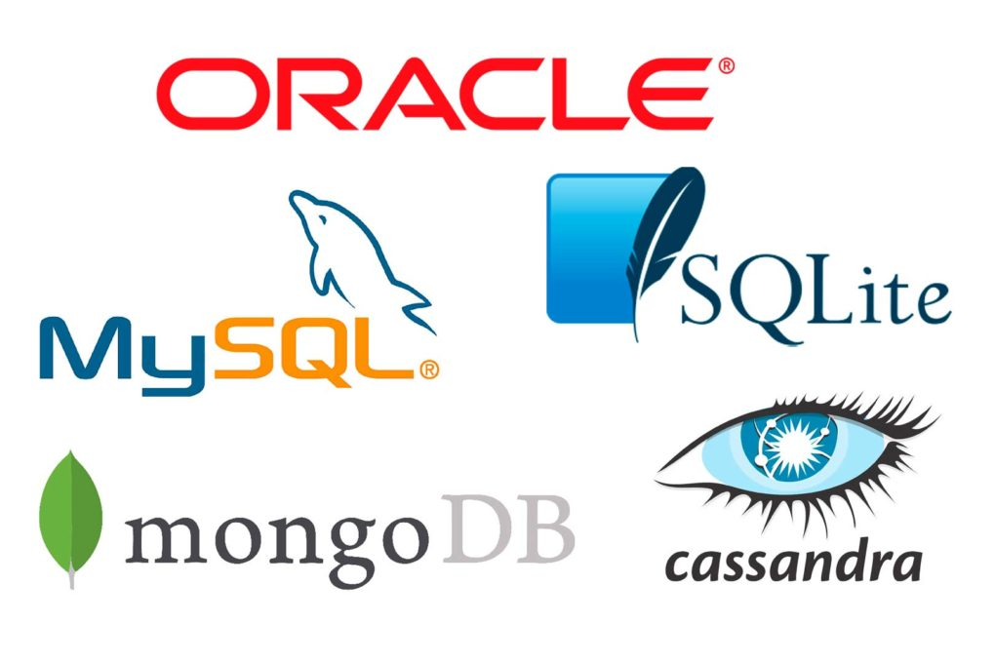
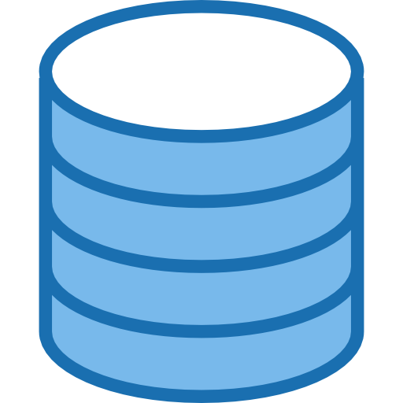

ÍNDICE

1. MySQL 4
1.1 Cuota de Mercado 4
1.2 Propietario 4
1.3 Plataforma en la que se ejecuta 4
1.4 ¿Admite procedimientos almacenados/programación? 4
1.5 ¿Admite transacciones? 4
2. SQL Server 5
2.1 Cuota de Mercado 5
2.2 Propietario 5
2.3 Plataforma en la que se ejecuta 5
2.4 ¿Admite procedimientos almacenados/programación? 5
2.5 ¿Admite transacciones? 5
3. Oracle 6
3.1 Cuota de Mercado 6
3.2 Propietario 6
3.3 Plataforma en la que se ejecuta 6
3.4 ¿Admite procedimientos almacenados/programación? 6
3.5 ¿Admite transacciones? 6
4. PostgreSQL 7
4.1 Cuota de Mercado 7
4.2 Propietario 7
4.3 Plataforma en la que se ejecuta 7
4.4 ¿Admite procedimientos almacenados/programación? 7
4.5 ¿Admite transacciones? 7
5. SQLite 8
5.1 Cuota de Mercado 8
5.2 Propietario 8
5.3 Plataforma en la que se ejecuta 8
5.4 ¿Admite procedimientos almacenados/programación? 8
5.5 ¿Admite transacciones? 8
6. TABLA COMPARATIVA DE LOS SISTEMAS GESTORES DE BASES DE DATOS 9
7. Escoger Un SGBD y justificalo 10
8. WEBGRAFIA 11
Conclusión 12

1. MySQL

1.1 Cuota de Mercado
A fecha de 2021, MySQL tiene una cuota de mercado del 46,83 % en el espacio de bases de datos relacionales, con más de 140 000 clientes actuales.

1.2 Propietario
MySQL en 2008 fue adquirida por Microsystems, pero actualmente es propiedad de Oracle Database desde 2010.

1.3 Plataforma en la que se ejecuta
Funciona en prácticamente cualquier plataforma, incluyendo Linux, Unix, MacOS y Windows.

1.4 ¿Admite procedimientos almacenados/programación?
Sí, MySQL soporta procedimientos almacenados. Son programas SQL que se pueden ejecutar en el servidor de la base de datos. Pueden ser utilizados para automatizar tareas y mejorar el rendimiento de consultas complejas.

1.5 ¿Admite transacciones?
Sí, MySQL admite transacciones. Estas permiten agrupar operaciones SQL en unidades lógicas que se ejecutan de manera atómica, asegurando la integridad de los datos y permitiendo confirmar o deshacer cambios. (Igual que SQL Server)

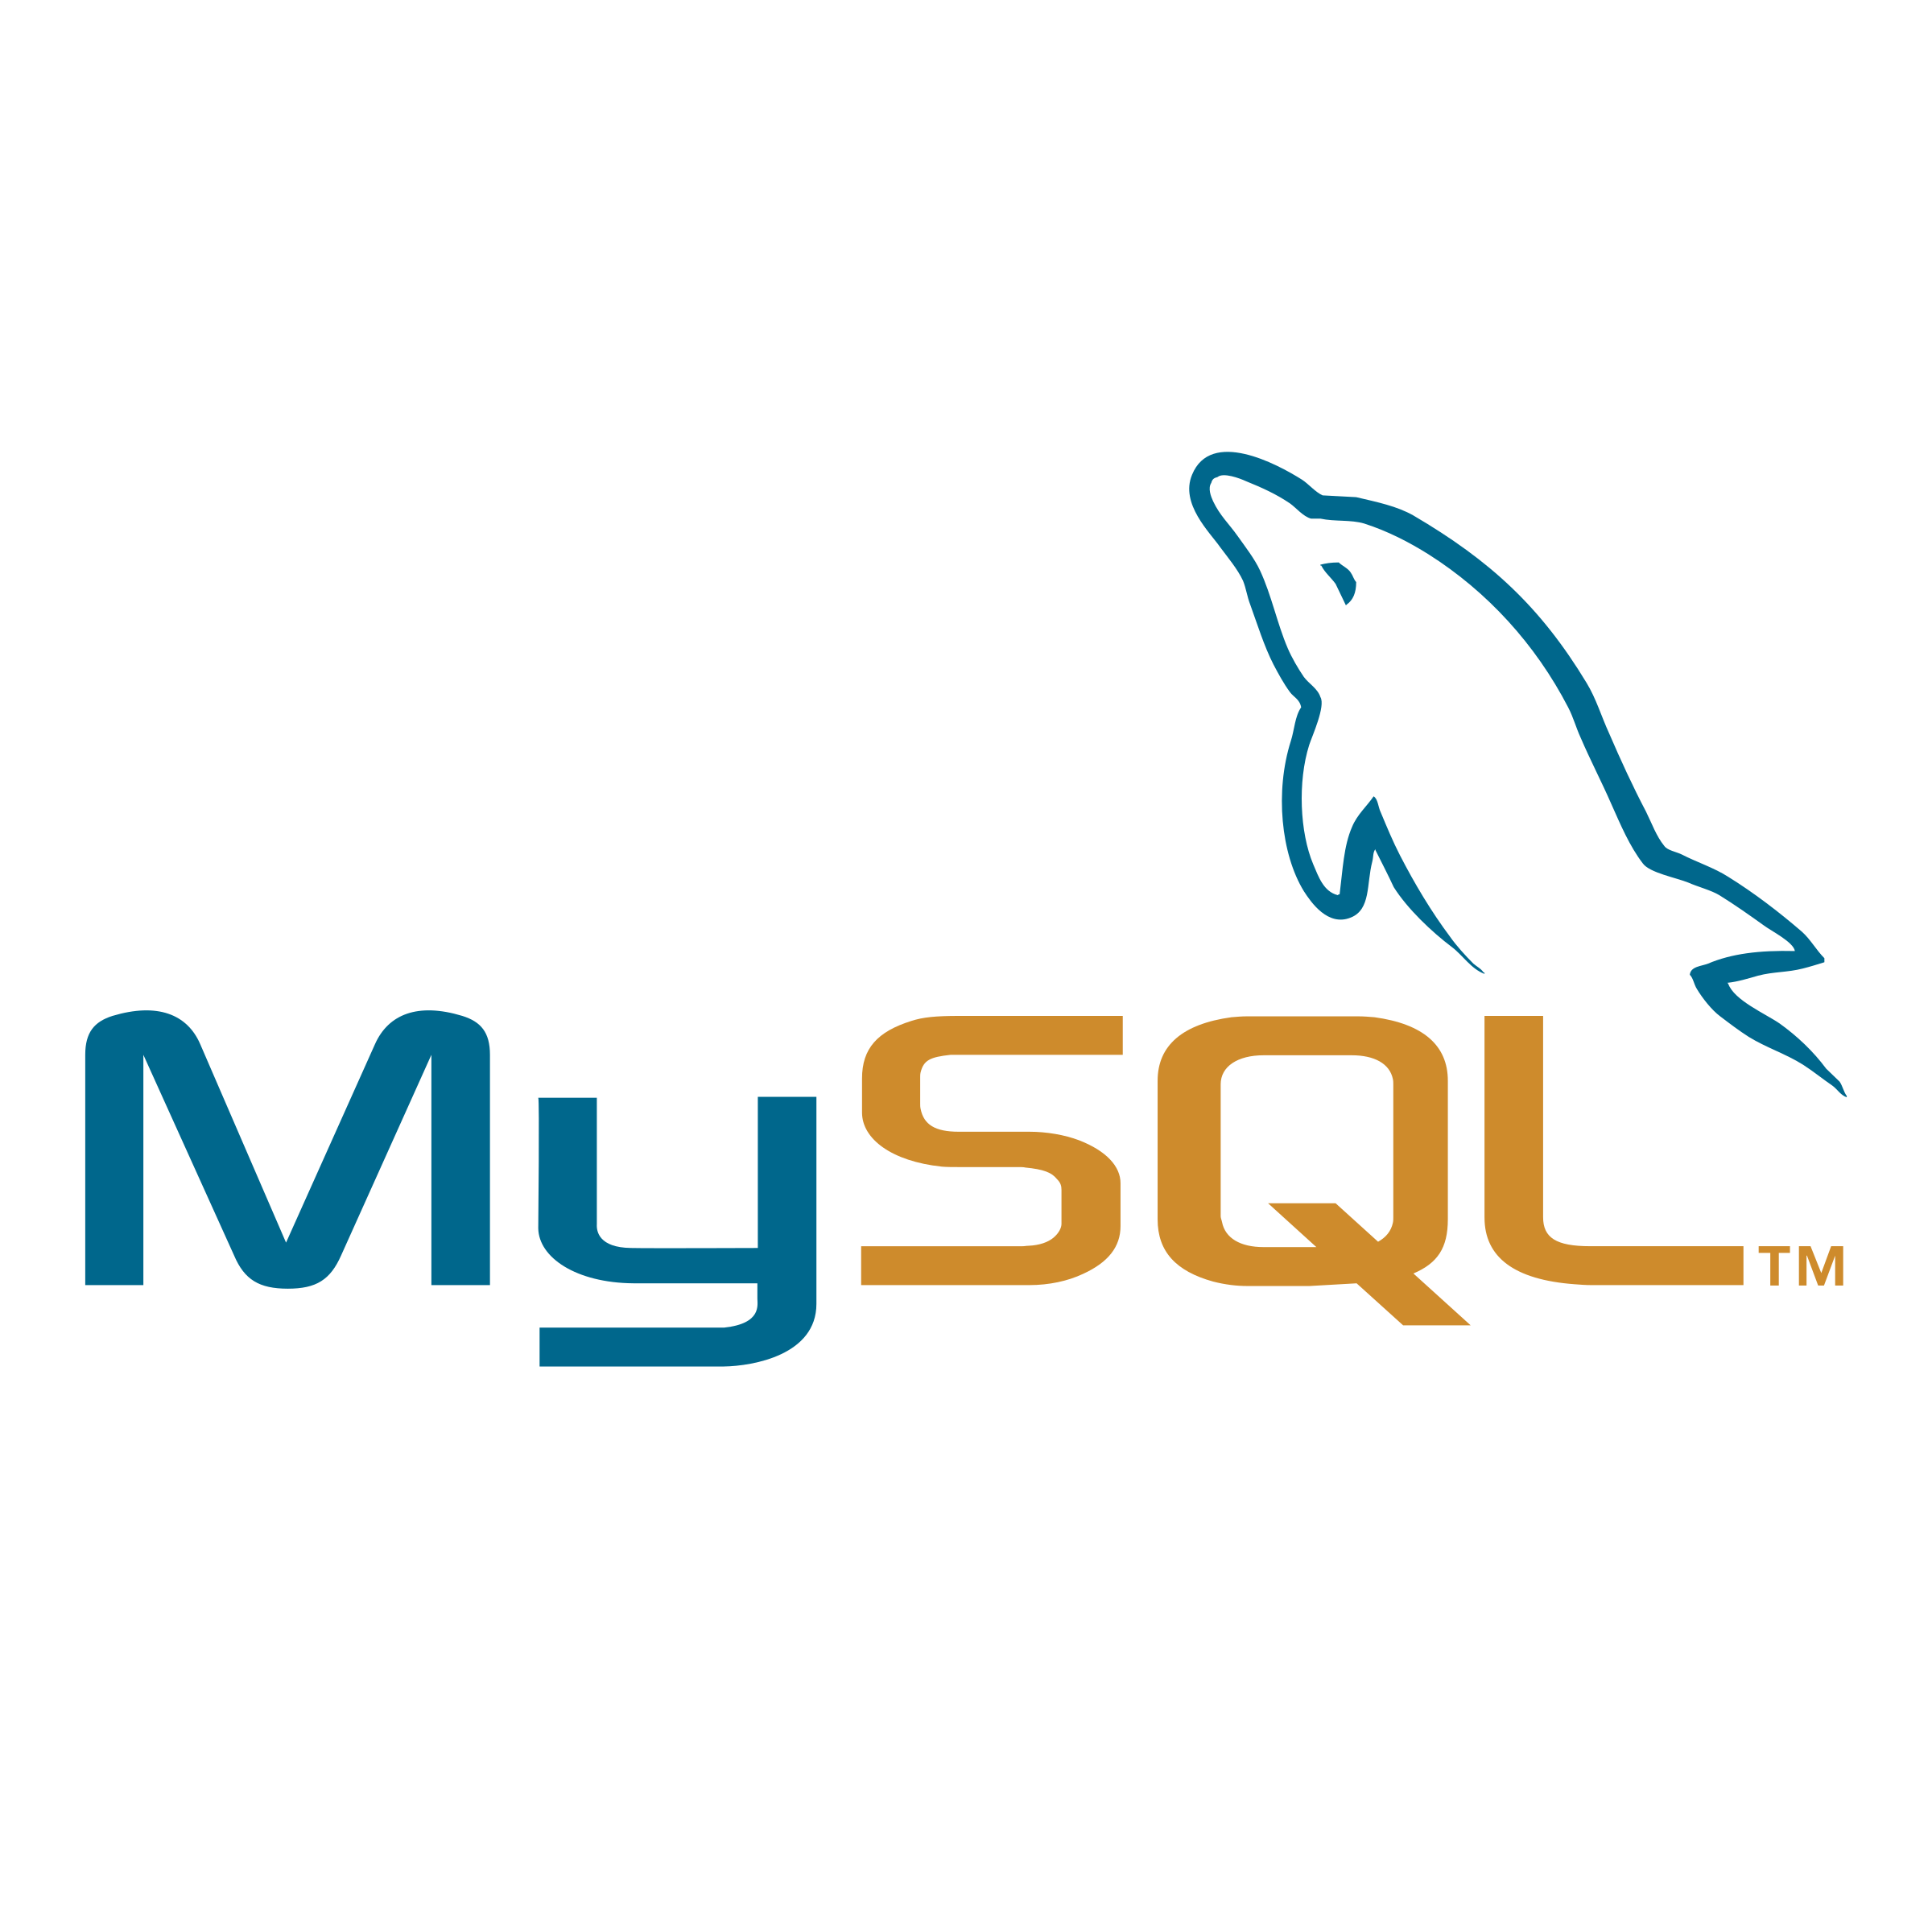

2. SQL Server

2.1 Cuota de Mercado
Actualmente(2010) la cuota de servidores de bases de datos SQL Server puede estar rondando el 50%.

2.2 Propietario
El propietario de SQL Server es Microsoft Corporation.

2.3 Plataforma en la que se ejecuta
SQL Server solo estaba disponible en Windows, pero desde 2016 está disponible para GNU/Linux y a partir de 2017 para Docker también.

2.4 ¿Admite procedimientos almacenados/programación?
Sí, SQL Server soporta procedimientos almacenados. Son objetos de base de datos que contienen código SQL reutilizable y se pueden ejecutar con parámetros desde aplicaciones o directamente en la base de datos para realizar tareas específicas de forma eficiente.

2.5 ¿Admite transacciones?
Sí, SQL server admite transacciones. Estas permiten agrupar operaciones SQL en unidades lógicas que se ejecutan de manera atómica, asegurando la integridad de los datos y permitiendo confirmar o deshacer cambios.
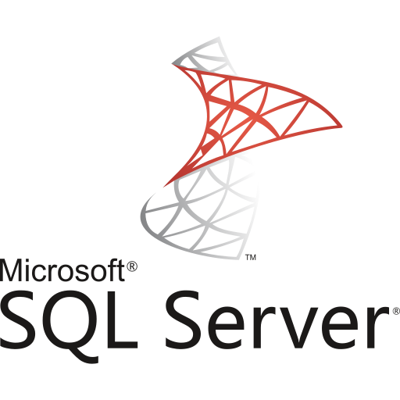

3. Oracle

3.1 Cuota de Mercado
Oracle, tiene una cuota de mercado del 6% y un crecimiento anual del 29%. Los siguientes diez proveedores representan otro 26% del mercado de SaaS, con un crecimiento del 26%.

3.2 Propietario
Los propietarios de Oracle son Lawrence J Ellison, The Vanguard Group y Capital Group Companies.

3.3 Plataforma en la que se ejecuta
Oracle funciona en una variedad de sistemas operativos, GNU/Linux, Windows y MacOS

3.4 ¿Admite procedimientos almacenados/programación?
Sí, Oracle admite procedimientos almacenados. Los procedimientos almacenados en Oracle son objetos de base de datos que contienen código pL/SQL reutilizable y se puede ejecutar desde aplicaciones o directamente en la base de datos para realizar tareas específicas.

3.5 ¿Admite transacciones?
Sí, Oracle admite transacciones.

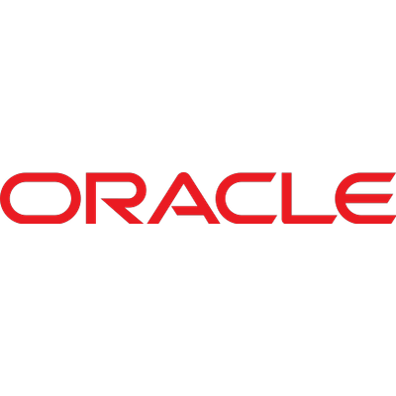

4. PostgreSQL

4.1 Cuota de Mercado
Se estima que esta cuota de mercado es el equivalente a un 15% anual de los ingresos antes de impuestos obtenidos en su último periodo fiscal.

4.2 Propietario
PostgreSQL es altamente colaborativo y cuanta con contribuciones de desarrolladores de todo el mundo. PostgreSQL Global Development Group es el grupo principal que coordina y supervisa el desarrollo de Postgre SQL.

4.3 Plataforma en la que se ejecuta
Está disponible en GNU/Linux, Windows, MAC OSX, FreeBSD y Solaris.

4.4 ¿Admite procedimientos almacenados/programación?
Sí, PostgreSQL admite procedimientos almacenados. Se utilizan funciones almacenadas que pueden contener código SQL y PL/pgSQL (un lenguaje de procedimiento específico de PostgreSQL) para realizar operaciones específicas en la base de datos. Estas funciones almacenadas son similares a los procedimientos almacenados en otros sistemas de gestión de bases de datos.

4.5 ¿Admite transacciones?
Sí, PostgreSQL admite transacciones distribuidas. Permiten agrupar operaciones SQL en unidades lógicas que se ejecutan de manera atómica, consistente, aislada y duradera (propiedades ACID) para garantizar la integridad de los datos y la consistencia de la base de datos.
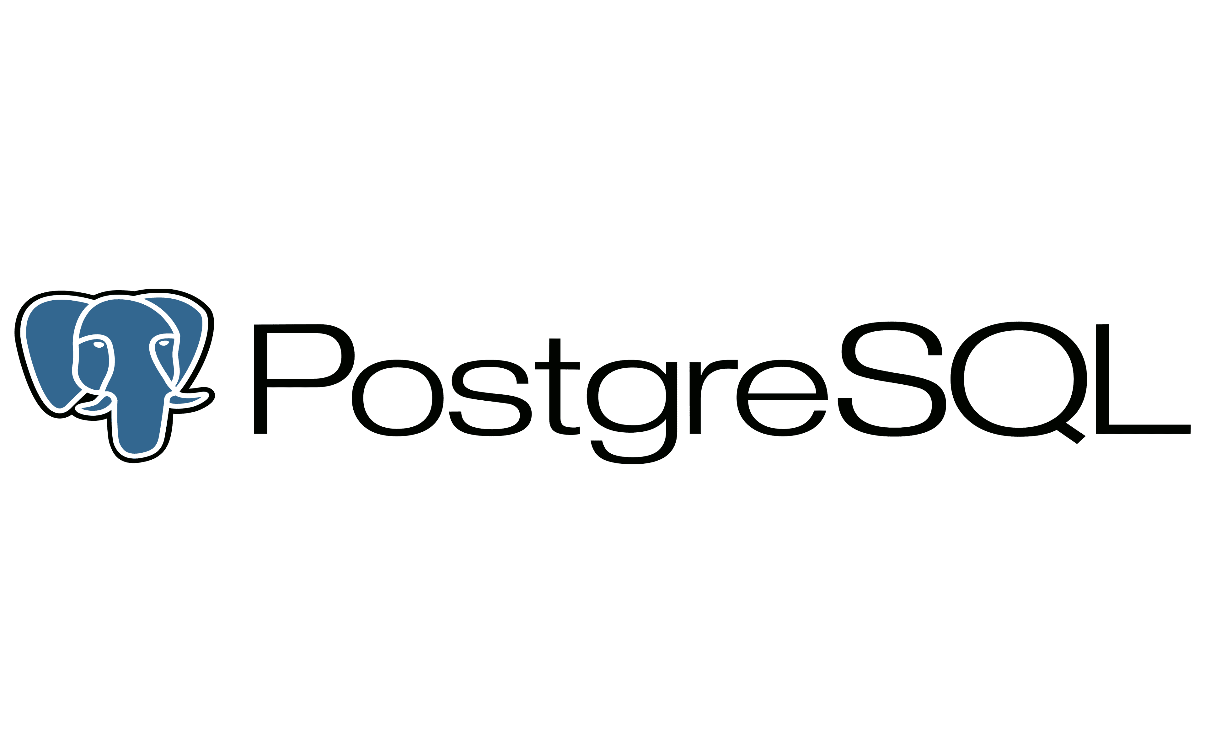

5. SQLite

5.1 Cuota de Mercado
SQLite no opera en el mismo mercado que las bases de datos de servidor, su cuota de mercado se mide de manera diferente, generalmente en términos de su adopción en aplicaciones y sistemas específicos en lugar de una cuota global del mercado de bases de datos.

5.2 Propietario
SQLite no tiene propietario único ni una entidad comercial que lo controle. Fue creado por D. Richard Hipp en el año 2000 y desde entonces ha sido desarrollado y mantenido por una comunidad de voluntarios y organizaciones en todo el mundo.

5.3 Plataforma en la que se ejecuta
SQLite se ejecuta en una amplia variedad de sistemas operativas, incluyendo Windows, GNU/Linux, macOS, Android, etc.

5.4 ¿Admite procedimientos almacenados/programación?
Sí, admite procedimientos almacenados. Puede utilizar SQL y un lenguaje procedural llamado "SQL PL" para crear procedimientos almacenados y funciones personalizadas en una base de datos SQLite. Estos procedimientos almacenados se pueden utilizar para automatizar tareas y realizar operaciones complejas en la base de datos.

5.5 ¿Admite transacciones?
Sí, admite transacciones. Puede usar comandos SQL como BEGIN TRANSACTION, COMMIT y ROLLBACK para gestionar transacciones y asegurar la consistencia y la integridad de los datos en la base de datos SQLite.



SGBD | Propietario | Plataformas | ¿Admite procedimientos almacenados? | ¿Admite transacciones?
MySQL | Oracle | Linux, Unix, MacOS y Windows. | Sí | Sí
SQLServer | Microsoft Corporation | Windows y GNU/Linux | Sí | Sí
Oracle | Lawrence J Ellison, The vanguard Group y Capital Group Companies | GNU/Linux, Windows y MacOS | Sí | Sí
PostgreSQL | PostgreSQL Global Development Group y su comunidad | GNU/Linux, Windows, MAC OSX, FreeBSD y Solaris. | Sí | Sí
SQLite | Su comunidad | Windows, GNU/Linux, macOS, Android, etc. | Sí | Sí

6. TABLA COMPARATIVA DE LOS SISTEMAS GESTORES DE BASES DE DATOS

7. Escoger Un SGBD y justificalo

En mi caso elegiría MySQL porque es gratuito y de código abierto. Además, su amplia adopción y rendimiento sólido lo hacen perfecto para aplicaciones web. MySQL creo que es una opción confiable y económicamente atractiva para muchos proyectos.

8. WEBGRAFIA

MySQL → https://es.wikipedia.org/wiki/MySQL

SQLServer → https://es.wikipedia.org/wiki/Microsoft_SQL_Server

Oracle → https://es.wikipedia.org/wiki/Oracle_Corporation

PostgreSQL → https://es.wikipedia.org/wiki/PostgreSQL

SQLite → https://es.wikipedia.org/wiki/SQLite

Conclusión
Los sistemas gestores de bases de datos son herramientas esenciales en la administración de datos. Facilitan el almacenamiento, organización y recuperación eficiente de información, mejorando la eficacia de aplicaciones y permitiendo la toma de decisiones informadas. Su elección y configuración adecuadas son críticas para un manejo efectivo de datos en entornos empresariales y tecnológicos.

